**Medienmitteilung vom 23. Juni 2020**

**Solothurn Naturmuseum Solothurn**

**Sonderausstellung «Die Katze. Unser wildes Haustier»**

**23. Juni - 8. November 2020**

**Die Katze ist das beliebteste Haustier in der Schweiz. Mal ist sie anschmiegsam, oft distanziert, immer ist sie eigenwillig. Eine neue Sonderausstellung im Naturmuseum Solothurn, erstellt von den Naturmuseen Thurgau und Olten, stellt das vertraute und doch in Vielem rätselhafte Tier in der Sonderausstellung «Die Katze. Unser wildes Haustier» genauer vor.**

In verschiedenen Modulen der Ausstellung wird das Wesen der Katzen anhand von Präparaten und Modellen näher beleuchten. Ein Blickfang stellt das wandgrosse Wimmelbild dar, welches von der Thurgauer Künstlerin Rina Jost erstellt wurde. Interaktive Stationen umrahmen die Ausstellung und bieten den Besucher*innen ein, auf verschiedene Sinne beruhendes Museumserlebnis. Die Ausstellung ist im Naturmuseum Solothurn vom 23. Juni bis 8. November 2020 zu sehen.

**Herkunft aus dem Nahen Osten**

Das Zusammenleben von Katze und Mensch beginnt vor rund 11‘000 Jahren im Nahen Osten. Auf dem Gebiet der heutigen Länder Türkei, Irak, Syrien und Libanon entwickeln sich Ackerbau und Viehzucht. Die Getreidevorräte der frühen Bauern ziehen Mäuse und Ratten an. Vom reichen Beuteangebot angelockt, suchen die dort lebenden Afrikanischen Wildkatzen, auch Falbkatzen genannt, zunehmend die Nähe zu menschlichen Siedlungen. Sozusagen im Schlepptau der sich ausbreitenden Landwirtschaft besiedelt die Hauskatze nach und nach alle vom Menschen bewohnten Regionen der Erde. Die Hauskatze stammt somit nicht von der Europäischen Wildkatze ab, wie heute noch oft angenommen wird. Beide haben jedoch gemeinsame Vorfahren und zeigen ähnliche Verhaltensweisen.

**Die Doppelgängerin**

Die Hauskatze hat eine Doppelgängerin: Es ist die Europäische Wildkatze. Sie sieht einer getigerten Hauskatze zum Verwechseln ähnlich. Doch eines unterscheidet die beiden rein äusserlich voneinander: der Schwanz. Während er bei der Hauskatze spitz auslaufend ist, ist das Schwanzende bei der europäischen Wildkatze stumpf. Der Schwanz ist buschiger als bei der Hauskatze und immer mit drei bis vier Ringen besetzt.

Haus- und Wildkatzen können sich paaren und es entstehen fortpflanzungsfähige Mischlinge. Was dies für die Zukunft der Wildkatze bedeutet, daran wird derzeit geforscht.

Die scheue Waldbewohnerin kommt heute in der Schweiz vornehmlich entlang des Jurabogens vor und breitet sich langsam wieder ins Mittelland aus, wo sie bis Ende 18. Jahrhundert zahlreich war.

**Was das Gebiss verrät**

Das Gebiss eines Tieres verrät viel über seine Essgewohnheiten. So dienen die langen, scharfen Eckzähne der Katze dem Fang eines Beutetieres, die kantigen, spitzigen Backenzähne dem Zerreisen von Fleisch. Mit diesen optimalen Werkzeugen wird deutlich, dass sich die Katze von Fleisch ernährt, somit ein Carnivor ist. Aber nicht nur das: Die Katze ist ein Hypercarnivor – denn sie frisst ausschliesslich, bis auf ein bisschen Gras, Fleisch. Auch das Spielen mit der Beute hat ihren Zweck: Zum Töten eines Beutetiers muss sich die Katze in einen erhöhten Erregungszustand versetzen. Dies gelingt ihr durch das, für uns Menschen manchmal brutal anzusehende Beutespiel.

**Wenn Katzen fallen**

Katzen können Teile ihres Rumpfes und den Schwanz unabhängig voneinander bewegen. Wenn sie fallen, drehen sie ihre Körperteile wie zwei Zylinder gegeneinander, so dass sie eigentlich immer auf ihren Füssen landen. Im Schnee oder in feuchter Erde hinterlassen sie deutliche Katzenspuren: Von den fünf Zehen haben nur deren vier Bodenkontakt. Und da die Krallen in Ruhestellung eingezogen und gut in einer Hauttasche versorgt sind, werden sie auch nicht abgebildet. Anders verhält es sich auf der Jagd, am Kratzbaum oder auch leider auf unserem Schoss – die Sehne der Krallen wird gedehnt, die spitzigen Krallen werden ausgefahren und sind bereit zum Einsatz.

**Katzenliebhaber versus Vogelfreunde**

Katzen lieben Mäuse und bringen auch immer wieder Vögel, Fledermäuse oder andere Kleintiere heim. Mit ihrem angeborenen Jagdinstinkt, der auch bei Haustieren nach wie vor gut ausgebildet ist, macht dies in einem Katzenleben ganz schön viele Beutetiere aus. Dieses Verhalten hat gewiss einen Effekt auf die Natur, zumal die Katzendichte hoch ist und ihr Revier sehr klein. Inwiefern und in welchem Ausmass sich dieser Einfluss gestaltet, ob es auf Populationsebene zu langfristigen Auswirkungen kommt oder ein Vogelbestand dies auszugleichen vermag, ist noch nicht geklärt. Leider ist es mit einem Katzenglöcklein nicht getan, zumal Vögel das Gebimmel nicht unbedingt mit einer Gefahr in Verbindung bringen.

**Museumspädagogisches Material**

Den Lehrpersonen steht pädagogisches Material kostenlos zur Verfügung. Es sind dies ein Museumskoffer mit Aufträgen sowie ein Katzenheft mit Hintergrundinformationen und Arbeitsblättern, gratis herunterzuladen von unserer Internetseite [www.naturmuseum-so.ch/vermittlung/angebote](http://www.naturmuseum-so.ch/vermittlung/angebote).

**Kontakt**

Thomas Briner, Museumsleiter, 032 622 70 21, Email: thomas.briner@solothurn.ch

Joya Müller, Museumspädagogin, 032 622 70 21, Email: [joya.mueller@solothurn.ch](mailto:joya.mueller@solothurn.ch)

**Eckdaten Naturmuseum**

Naturmuseum Solothurn, Klosterplatz 2, 4500 Solothurn, Tel. 032 622 70 21, [www.naturmuseum-so.ch](http://www.naturmuseum-so.ch), naturmuseum@solothurn.ch

Öffnungszeiten: Dienstag bis Samstag 14 - 17 Uhr, Sonntag 10 - 17 Uhr.

Schulen und Gruppen auch vormittags nach Anmeldung: Tel. 032 622 70 21

**Bilder**

- Die Bilder dürfen nur mit Bildnachweis und nur im Zusammenhang mit der Ausstellung «Die Katze. Unser wildes Haustier» verwendet werden.

- Diese Bilder sind über folgenden Link herunterzuladen: **http://bit.ly/MB_Katze**



Sonderausstellung «Die Katze. Unser wildes Haustier»

im Naturmuseum Solothurn

Bild: Volodymyr Nik/shutterstock.com

Dateiname: NMS_MB_1_Katze.jpg

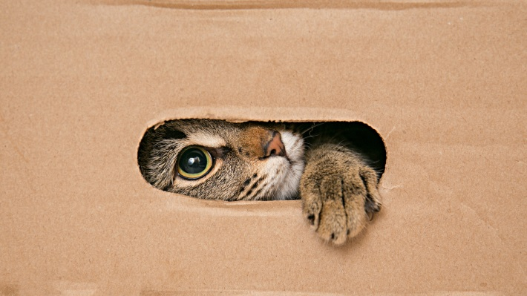

Die Katze, ein verspieltes Kuscheltier

Bild: Lario/Shutterstock.com

Dateiname: NMS_MB_2_Katze.jpg

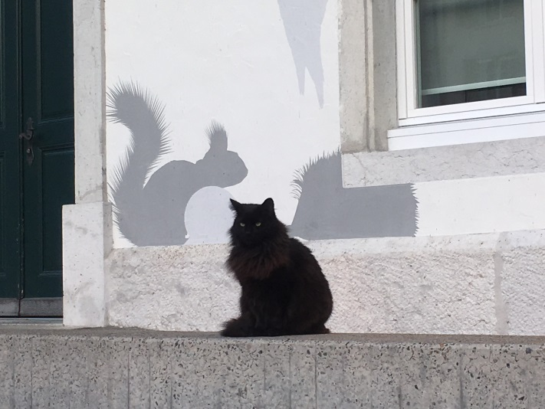

Hauskatze, wartend auf die Sonderausstellung im Museum

Bild: Andreas Schäfer_Naturmuseum Solothurn

Dateiname: NMS_MB_3_Katze.jpg

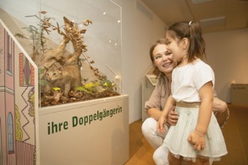

Erstaunlich die Ähnlichkeit von Hauskatze und Wildkatze.

Bild: Nicole Hänni

Dateiname: NMS_MB_4_Katze_Nicole_Haennni.jpg

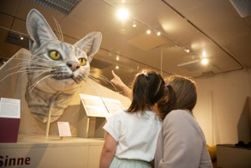

Die beeindruckenden Sinne der Katzen werden ganz gross ins Rampenlicht gerückt

Bild: Nicole Hänni

Dateiname: NMS_MB_5_Katze_Nicole_Haennni.jpg

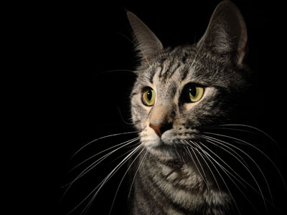

Plakatbild quer

Bild: Shutterstock.comVolodymyr Nik

Dateiname: NMS_MB_6_Katze_ShutterstockVolodymyrNik_quer.jpg

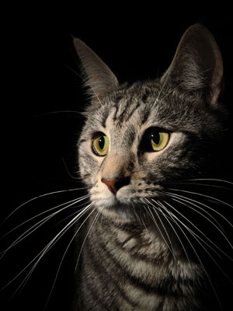

Plakatbild hoch

Bild: Shutterstock.comVolodymyr Nik

Dateiname: NMS_MB_7_Katze_ShutterstockVolodymyrNik_hoch.jpg

**Anlässe im Rahmen der Sonderausstellung**

Aufgrund der nach wie vor speziellen coronabedingten Situation findet keine Ausstellungsvernissage statt.

Lehrereinführung in die Sonderausstellung, 23. November 2020, 17 - 18.30 Uhr

Joya Müller, Museumspädagogin, führt Lehrpersonen durch die Sonderausstellung «Die Katze. Unser wildes Haustier» und stellt die didaktischen Materialien dazu vor. Anmeldungen über Naturmuseum Solothurn 032 622 70 21 oder Mail [joya.mueller@solothurn.ch](mailto:joya.mueller@solothurn.ch).